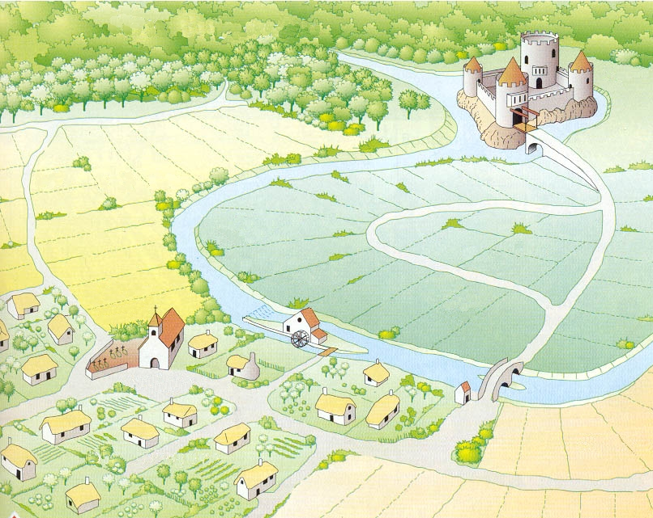
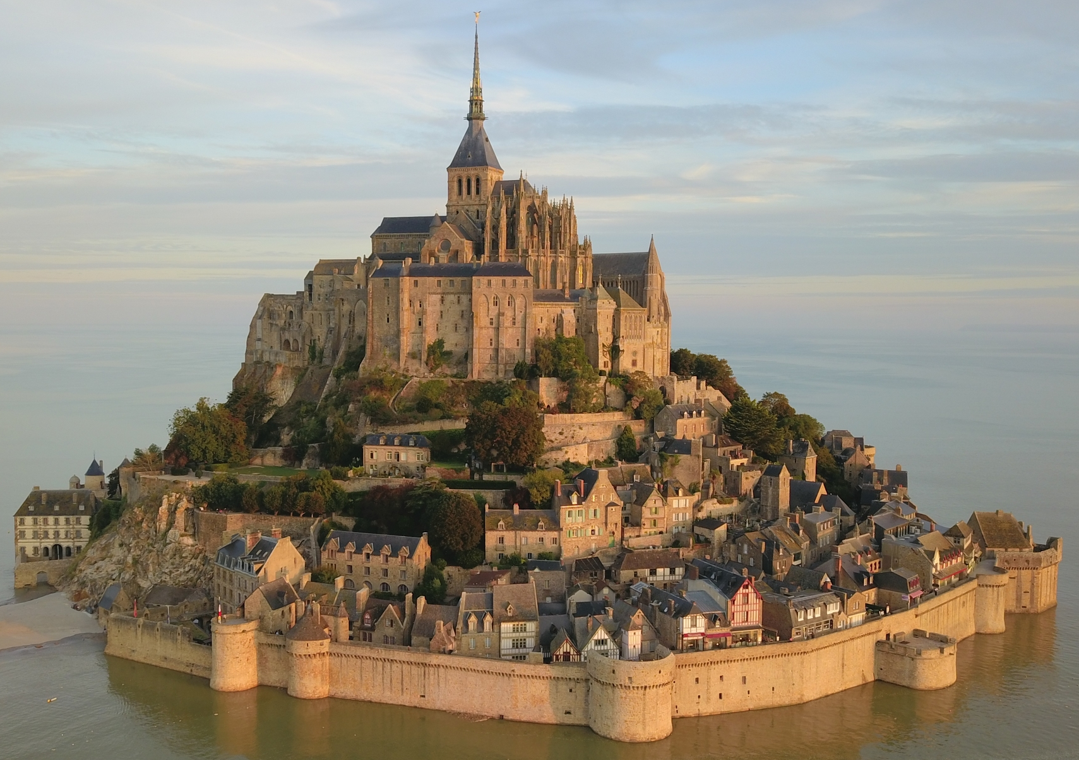
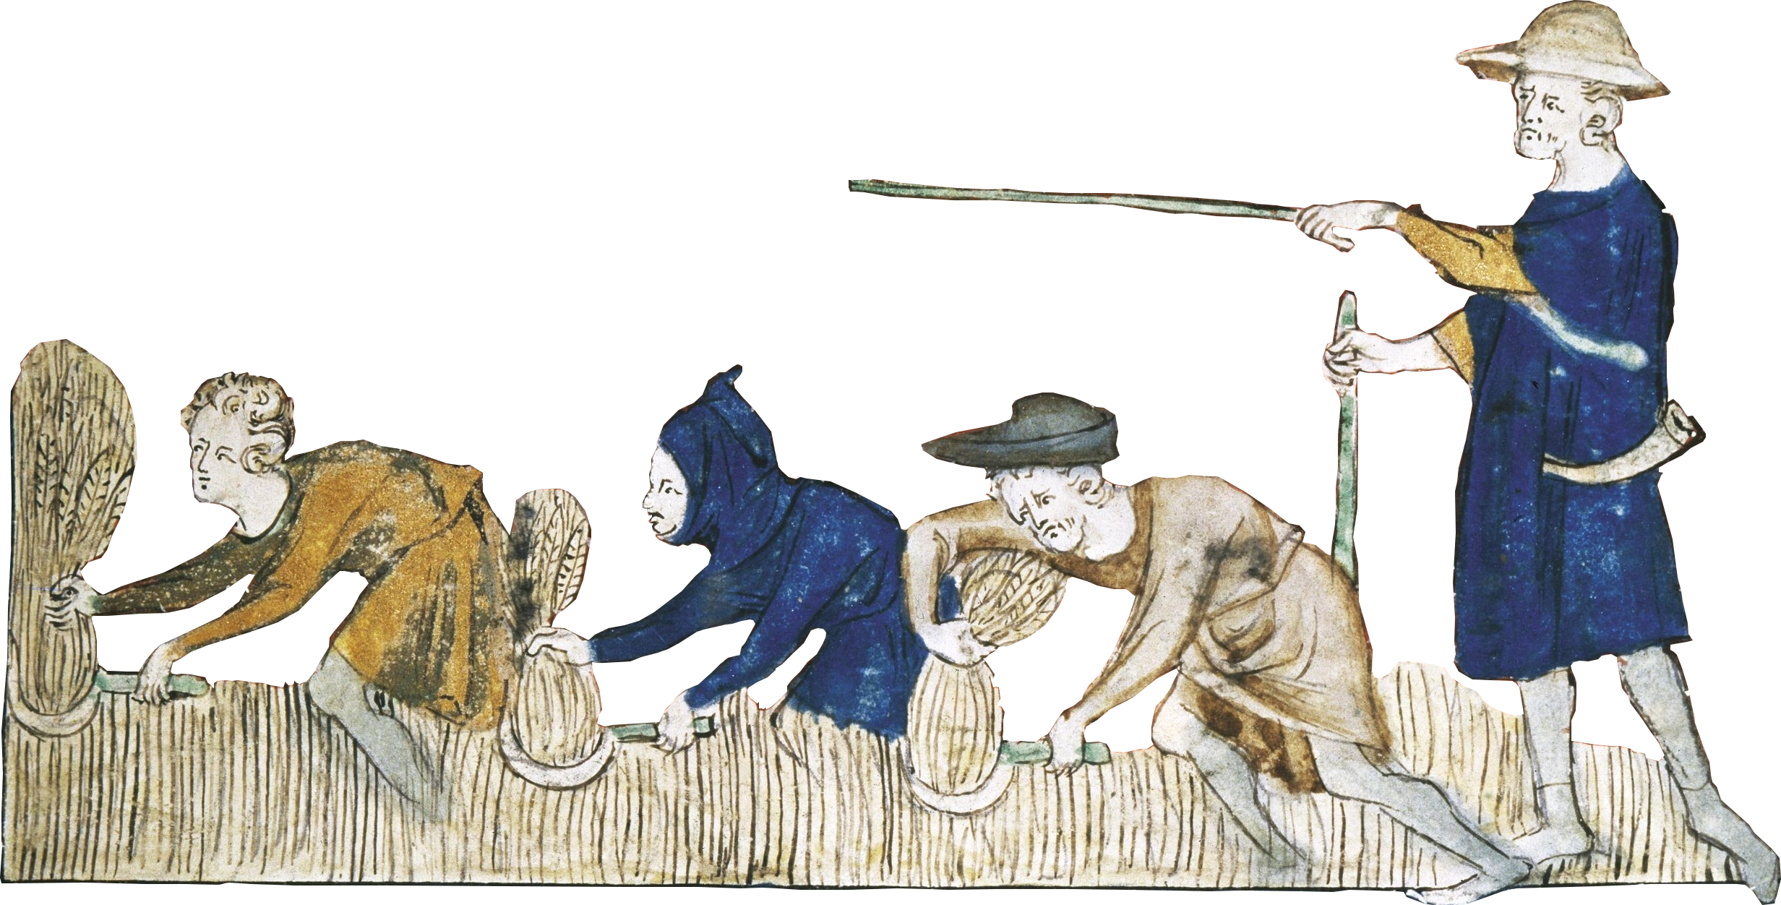
Des terres dirigées par un seigneur
5H3

DES CAMPAGNES DOMINEES PAR LES SEIGNEURS / L’EXEMPLE DE LA SEIGNEURIE DU MONT-SAINT-MICHEL

A1

M. Desmares

Des terres cultivées par des paysans
Des terres organisées autour d’un centre de pouvoir
Réserve : terres cultivées par les paysans et dont les récoltes reviennent au seigneur
Tenures : terres que le seigneur loue aux paysans en échange de redevances et de corvées
Redevances : taxes en argent et en nature, dues par les paysans à leur seigneur (plus de la moitié de la récolte)
Corvées : journées de travail, dues par les paysans à leur seigneur, sur la réserve
Banalités : taxes dues par les paysans à leur seigneur, en échange de l’utilisation du moulin, du four et du pressoir

La disparition de l’Empire carolingien au IXe siècle plonge l’Occident dans l’insécurité. Les paysans se placent alors sous la protection de .………………………………….. .

Ceux-ci mettent en place des .………………………………….. , autour d’un château ou d’un bâtiment religieux comme une .………………………………….. . Les seigneurs vivant dans un château sont des .……………….. (des chevaliers). Les seigneurs vivant dans un bâtiment religieux sont des .…………………………………..
(des abbés ou des évêques).
.………………………………………………………………………………………………………………………………………………………………..
.………………………………………………………………………………………………………………………………………………………………..
.………………………………………………………………………………………………………………………………………………………………..
.………………………………………………………………………………………………………………………………………………………………..
.………………………………………………………………………………………………………………………………………………………………..
.………………………………………………………………………………………………………………………………………………………………..
.………………………………………………………………………………………………………………………………………………………………..
.………………………………………………………………………………………………………………………………………………………………..

Beauvoir
Montrouault
Les Pas
Ardevon
Huisnes
Le Mont-Saint-Michel
Tombelaine
Genêts
Dragey
Saint-Pair
DOL
AVRANCHES
3 km
La Manche
.…………………………………………………………………………………………………………………………………………………………………….................
.…………………………………………………………………………………………………………………………………………………………………….................
.…………………………………………………………………………………………………………………………………………………………………….................
.…………………………………………………………………………………………………………………………………………………………………….................
.…………………………………………………………………………………………………………………………………………………………………….................
.…………………………………………………………………………………………………………………………………………………………………….................
.…………………………………………………………………………………………………………………………………………………………………….................
.…………………………………………………………………………………………………………………………………………………………………….................
.…………………………………………………………………………………………………………………………………………………………………….................
.…………………………………………………………………………………………………………………………………………………………………….................

Doc. 1 / La seigneurie de l’abbaye du
Mont-Saint-Michel, XIe siècle

Seigneurie : un ensemble de terres dirigé par un seigneur
Seigneur : homme (laïc ou religieux) dirigeant une seigneurie
Laïc : non religieux
Monastère : établissement où vivent des moines
Abbaye : monastère dirigé par un abbé
Abbé : dirigeant d’une abbaye

www.wikipedia.com
La barbacane et le châtelet
Belle-Chaise
Doc. 2 / L’organisation d’une seigneurie

Doc. 3 / La partie château du Mont-Saint-Michel
.…………………………………..
.…………………………………..

.…………………………………..

.…………………………………..

.…………………………………..

Hachette 1997
www.wikipedia.com

